Белорусский государственный технологический университет

Факультет информационных технологий

Кафедра программной инженерии

Лабораторная работа 1

По дисциплине «Операционные системы»

На тему «Знакомство с ОС: установка и аппаратная конфигурация»

Выполнила:

Студент 3 курса 9 группы

Бондарик Никита Дмитриевич

Преподаватель: Савельева М.Г.

Минск, 2025

# **Введение**

**Цель работы:** освоить процесс установки операционной системы, получить навыки базовой настройки и конфигурации. Научиться создавать пользовательские учётные записи и подготовить рабочее место для типовых задач.

**Постановка задачи:**

1. Требуется установить операционную систему семейства Windows NT (можете хоть NT 3.1 выбор за вами, но рекомендую ограничиться от XP до 11).
2. Требуется установить операционную систему семейства Linux **(см. далее)**.
3. Требуется найти информацию об аппаратной конфигурации устройств(–а) на которых(–ом) установлены операционные системы из заданий выше **(см. далее)**.

**Используемые инструменты**:

* Oracle VirtualBox
* ISO–образы Windows 10 и Arch Linux

# **Основная часть**

## **Общая информация о системе Windows**

**Операционная система:**

Версия ОС: Windows 10 1904.6036 / Linux 6.16.6–arch1–1

Архитектура: 64 бит

Дата установки: 7.09.2025

Пользовательские учетные записи: User–8063с744

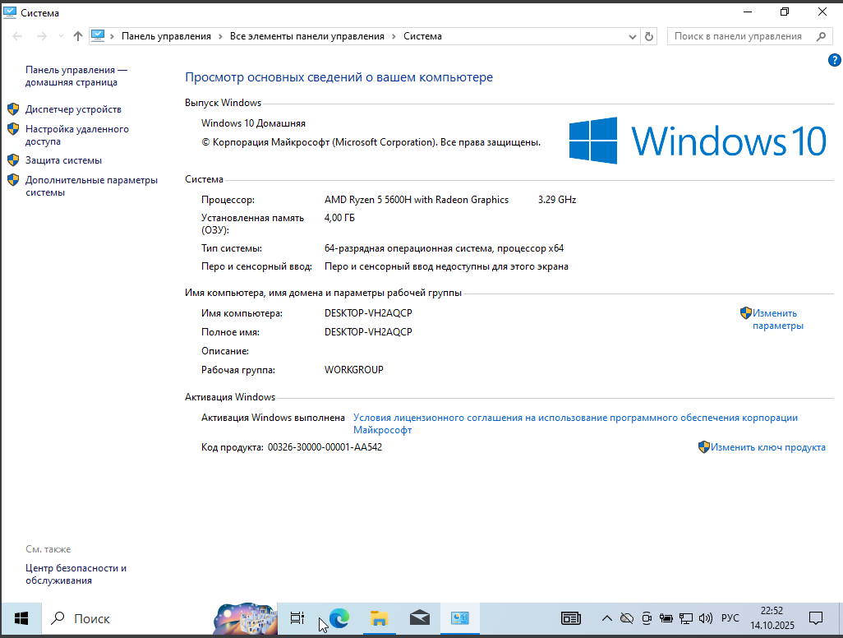

Рисунок 1.1 – ОС Windows

**Базовая конфигурация:**

Имя компьютера: archlinux / KOMPUTER

Рабочая группа: WORKGROUP

Сетевые настройки: проводное соединение

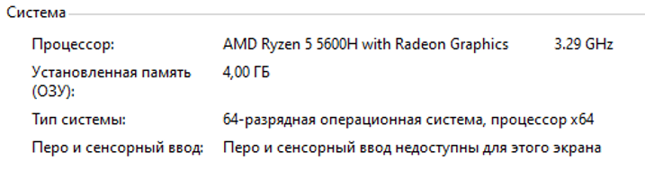

Рисунок 1.2 – Базовая конфигурация Windows

**Центральный процессор:**

Модель процессора: Ryzen 5 5600H

Тактовая частота: 4.3 GHz

Количество ядер и потоков: 6/12

Кэш–память:

Кэш–память: 6 K – 32 KB, 6 – 32 КБ, 6–512КБ, 16 МБ.

Технологический процесс: 10 нм

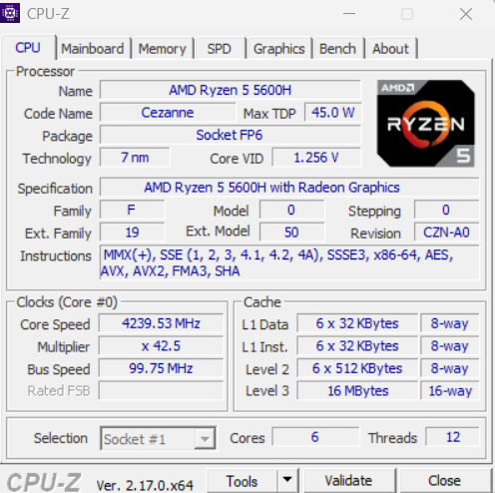

Рисунок 1.3 – Центральный процессор Windows

**Оперативная память**

Общий объём: 16GB

Частота: 1596.5 МГц

Количество установленных модулей: 2

Распределение по каналам: двухканал

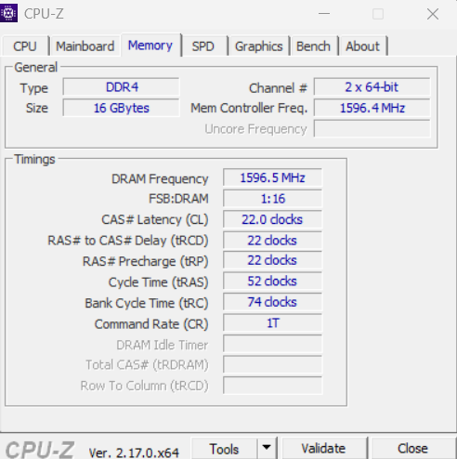

Рисунок 1.4 – Оперативная память Windows

**Материнская плата**

Производитель и модель: Oracle Corporation – VirtualBox

Чипсет: PIIX3

Версия BIOS: VirtualBox

Слоты расширения: SMBIOS 2.5 present

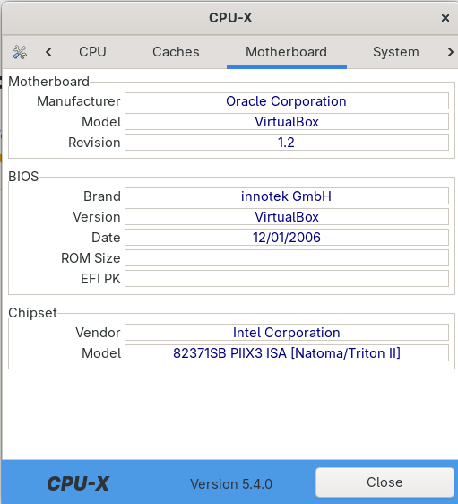

Рисунок 1.5 – Материнская плата Windows

**Графическая подсистема**

Модель видеокарты: VMware Virtual SVGA II

Объём памяти: 128 MB

Версия драйверов: vmwgfx

Поддерживаемые технологии: Vulkan RT

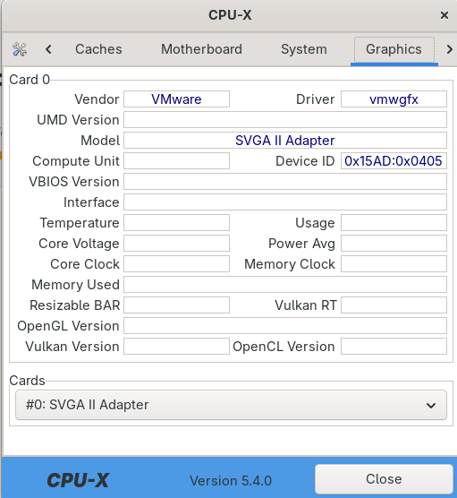

Рисунок 1.6 – Графическая подсистема Windows

**Накопители**

Тип и объём дисков: VDI 9,7GB

Интерфейс: SATA 3 Gb/s

Файловая система: NTFS

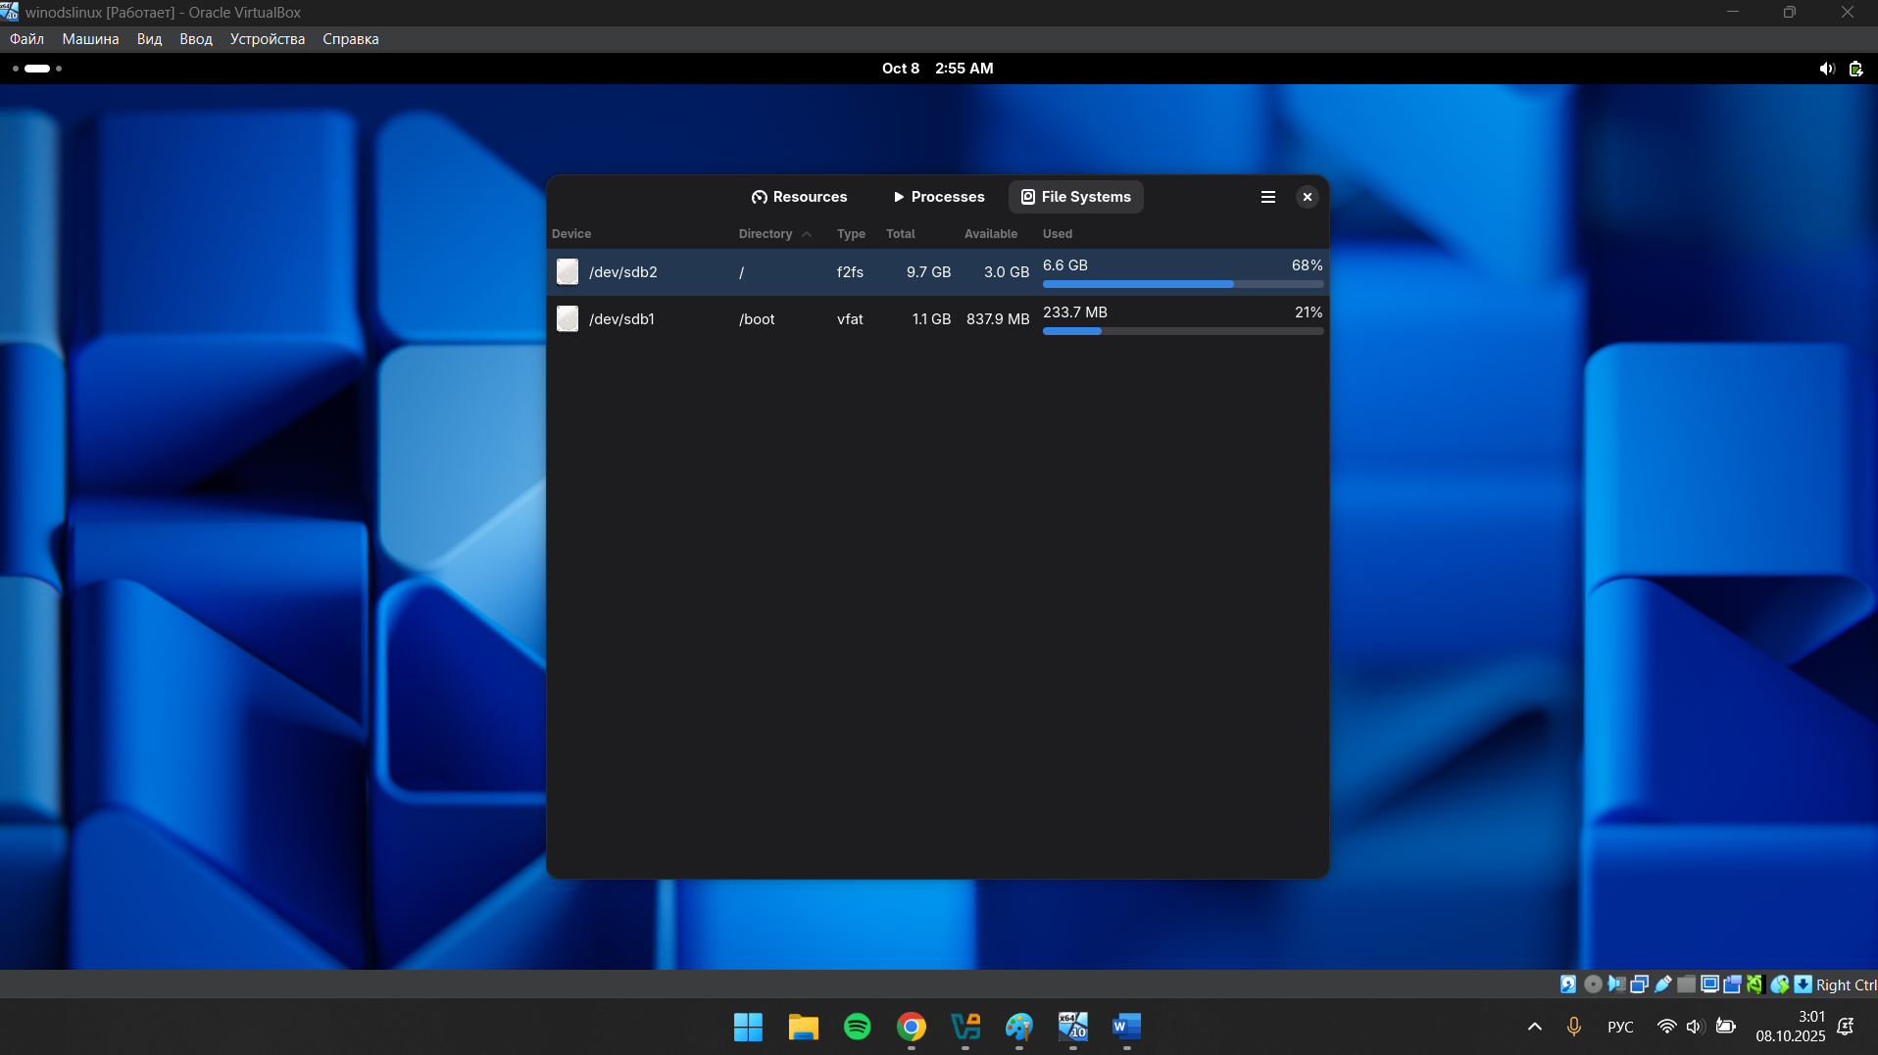

Рисунок 1.7 – Накопители Windows

**Периферийные устройства**

Устройства ввода: мышь

Устройства вывода: монитор

Дополнительные устройства: отсутствуют

## **Общая информация о системе Linux**

**Операционная система**

Версия ОС: 100.19045.3803

Архитектура 64 бит

Дата установки: 10.09.2025

Пользовательские учетные записи: User–8063с744

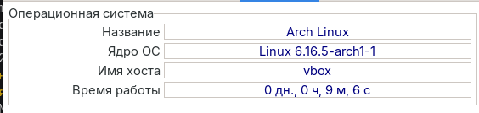

Рисунок 1.8 – Операционная система

**Базовая конфигурация**

Имя компьютера: archlinux

Рабочая группа: WORKGROUP

Сетевые настройки: проводное соединение

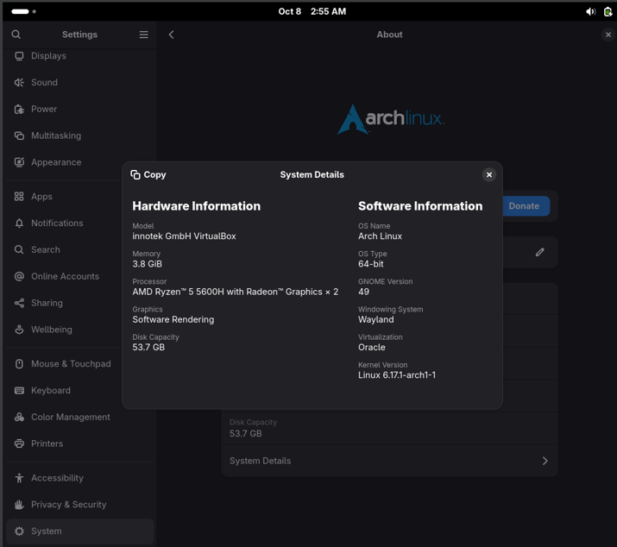

Рисунок 1.9 – Подробности о системе

**Центральный процессор**

Модель процессора: AMD Ryzen 5 5600H

Тактовая частота: 4.3 GHz

Количество ядер и потоков: 2–2

Кэш–память: Уровни 6–32КБ,6–32КБ, 6–512КБ, 16МБ.

**Оперативная память**

Общий объем: 4.1 ГБ

Частота: 3200

Количество установленных модулей: 2

Распределение по каналам: двухканальный

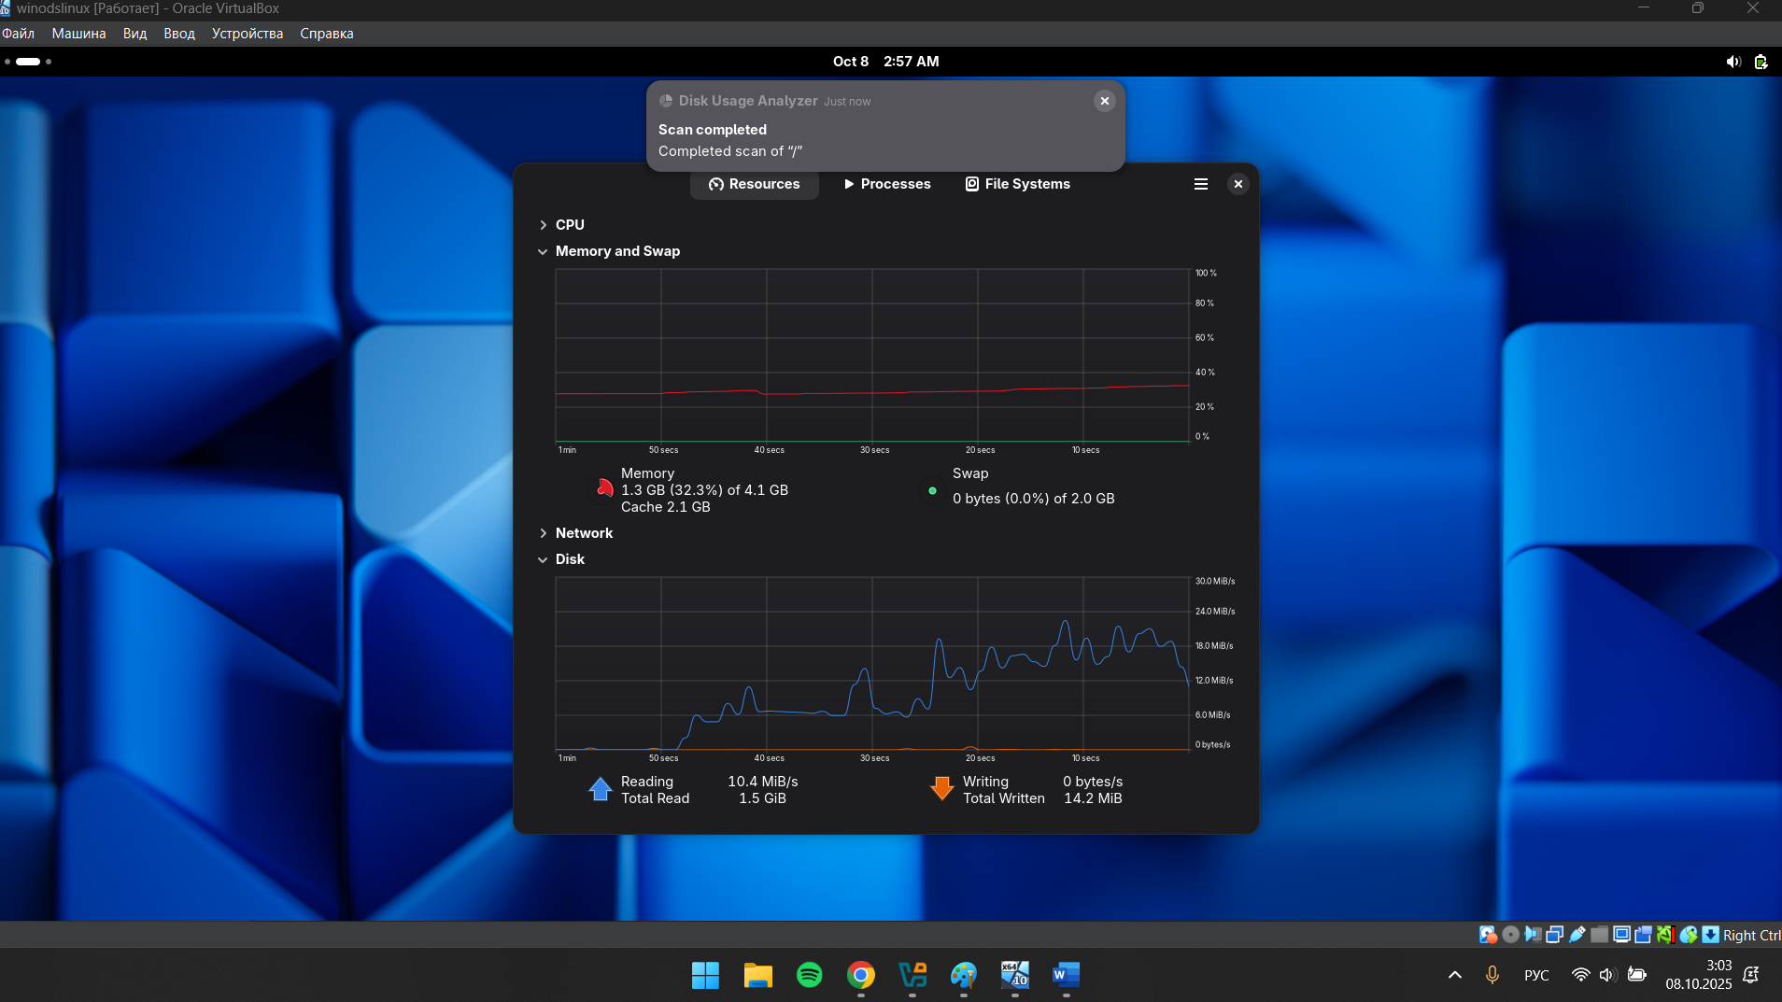

Рисунок 1.10 – Свойства памяти

**Накопители**

Тип и объем жестких дисков: VDI 9,7ГБ

Файловая система: NTFS, vfat, ext4

Свободное место: 3ГБ

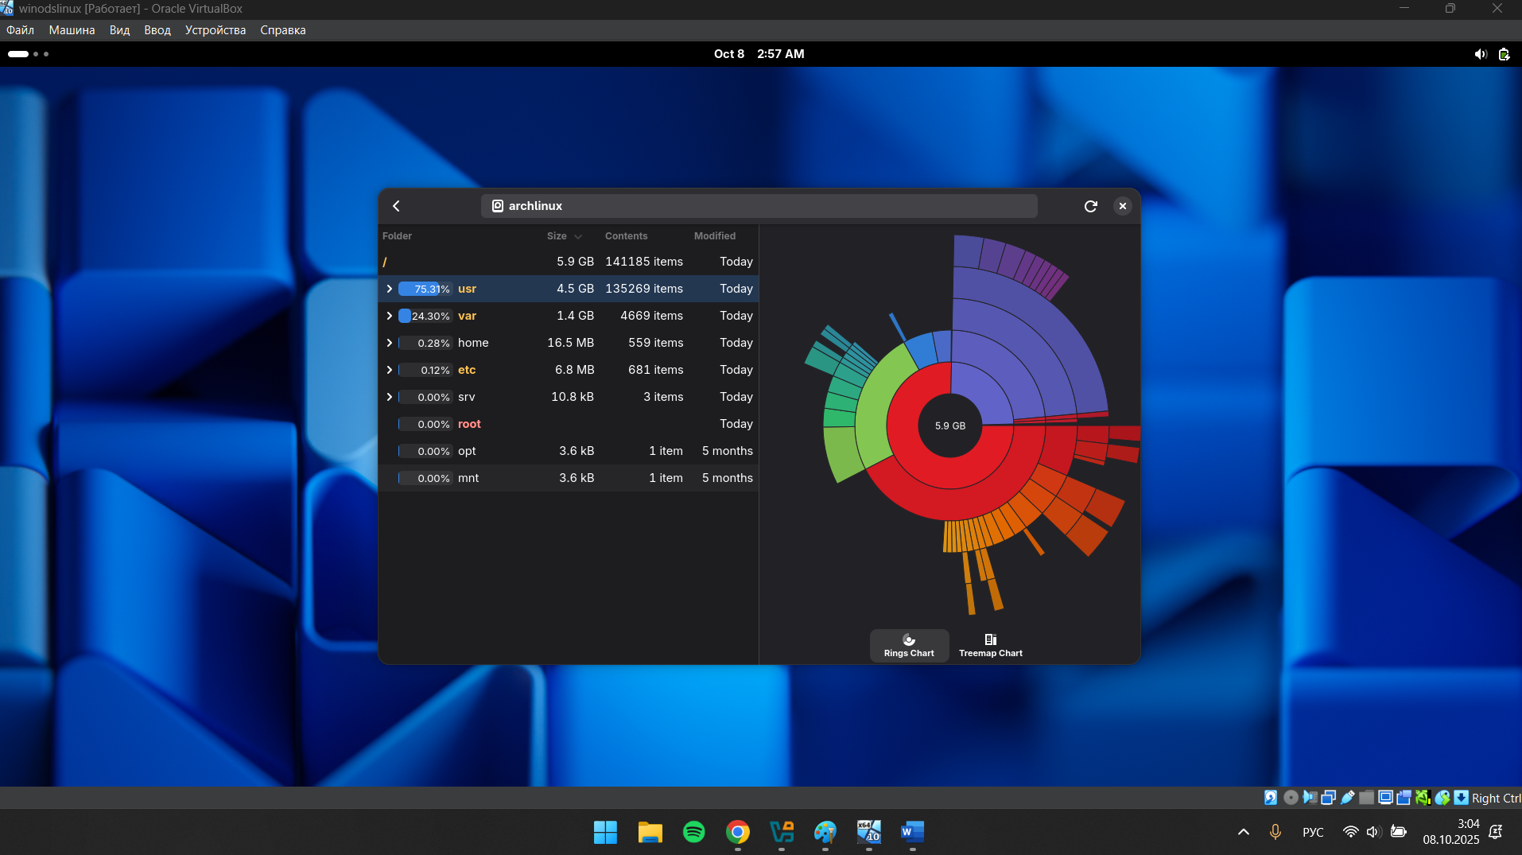

Рисунок 1.11 – Информация о накопителях

**Периферийные устройства**

Устройства ввода: мышь

Устройства вывода: монитор

Дополнительные устройства: отсутствуют

# **Практическая часть**

## **Процесс установки Linux**

1. Запуск установщика ArchLinux

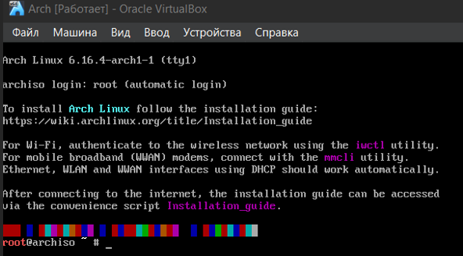

Рисунок 2.1 – Начальный экран установки Arch Linux

2. Проверка подключения к интернету для дальнейшей загрузки пакетов.

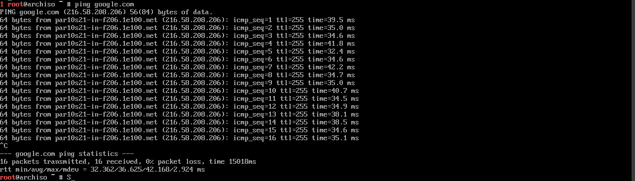

Рисунок 2.2 – Проверка подключения к сети через ping

3. Разметка диска: С помощью команды lsblk требовалось найти нужный диск.

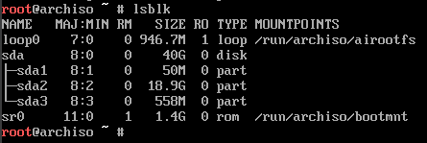

Рисунок 2.3 – Просмотр доступных дисков

4. Использование cfdisk для создания разделов.

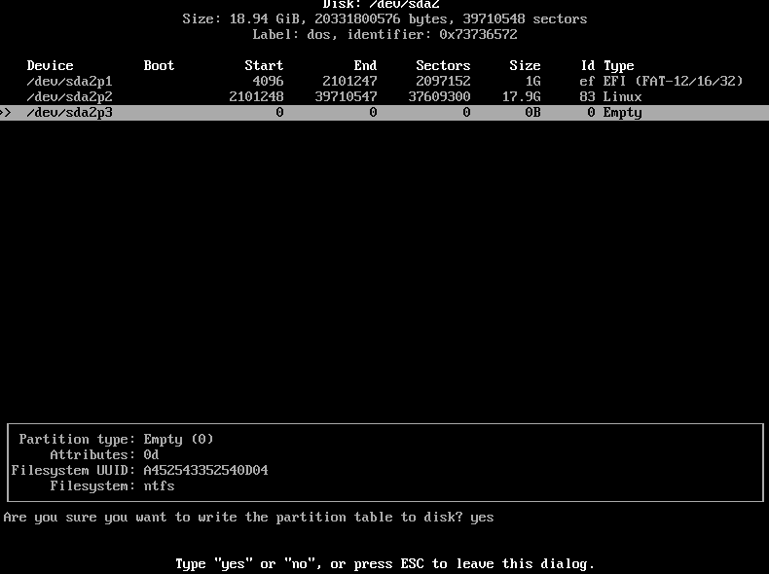

Рисунок 2.4 – Распределение места на диске

5. Делим диск на 2 части(под систему – sda1, под файлы – sda2).

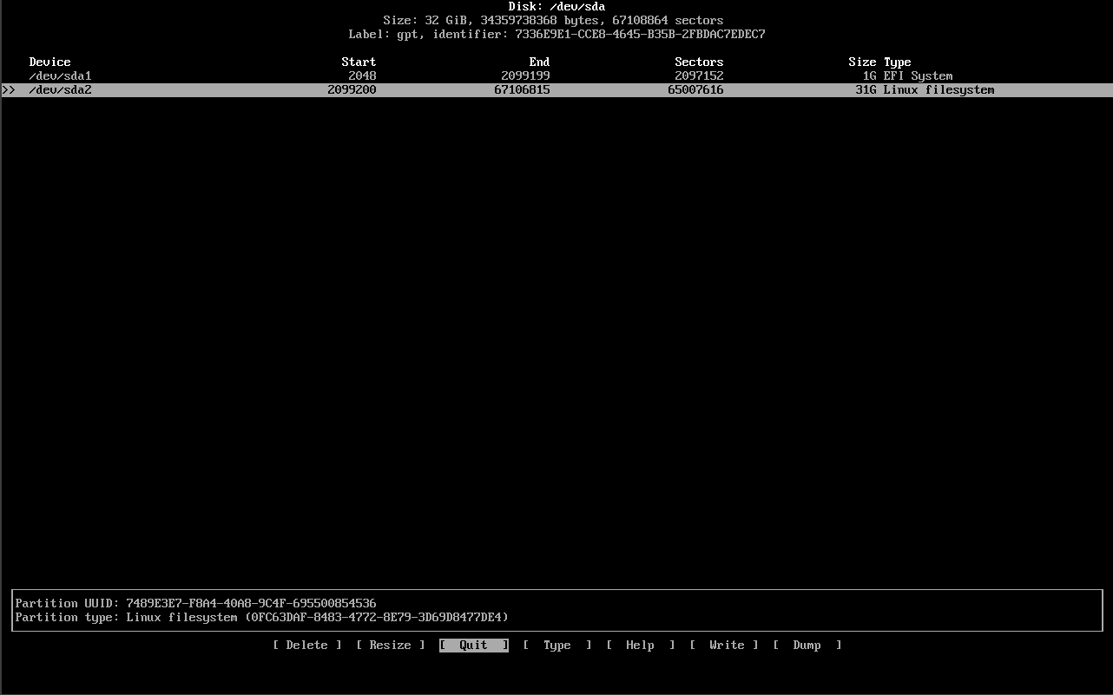

Рисунок 2.5 – Разделение диска на 2 части(под систему – sda1, под файлы – sda2)

6. Монтирование разделов: Были смонтированы созданные разделы в /mnt.

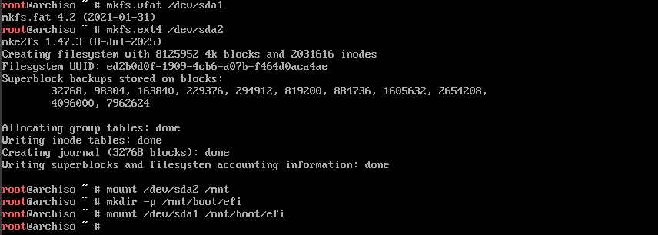

Рисунок 2.6 – Форматирование и монтирование дисков

7. Устанавливаем пакеты через pacstrap с указанием маунтпойнта, в который будет записана информация.



Рисунок 2.7 – Установка пакетов

8. Сгенерировали fstab и изменили корень системы на /mnt.



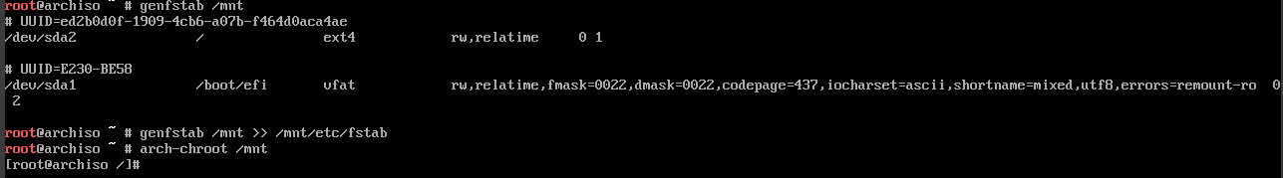

Рисунок 2.8 – Генерация fstab и изменение корня системы

9. Подключили сервисы NetworkManager для подключения к сети и gdm для граф. Интерфейса системы

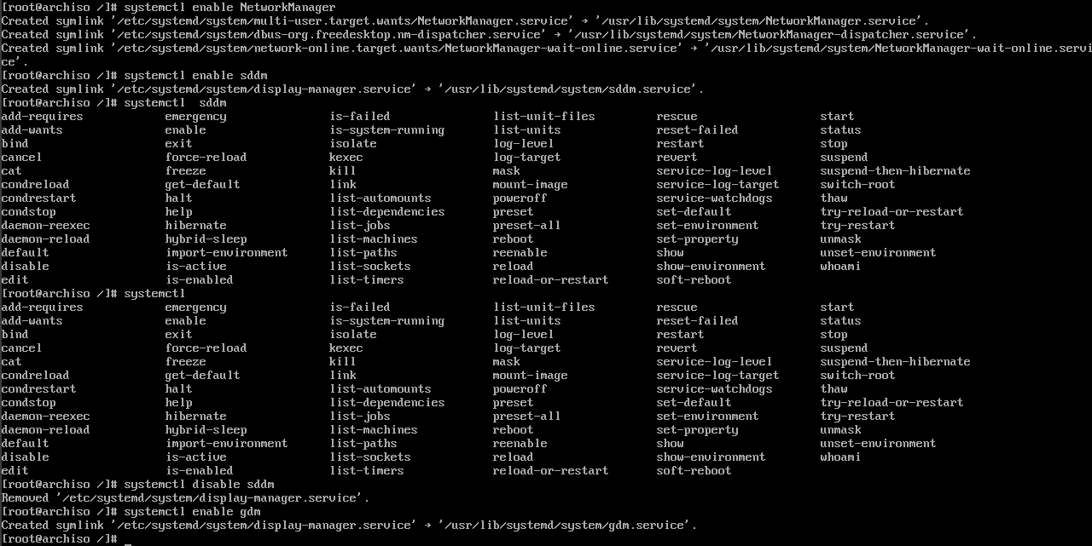

Рисунок 2.9 – Подключение сервисов

10. Создали пользователя и задали пороли для нового пользователя и root.

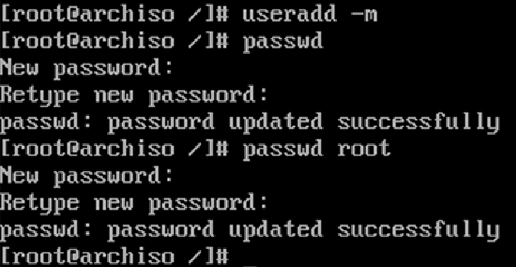

Рисунок 2.10 – Создания аккаунта

11. Выдаём права пользователю на использование sudo.

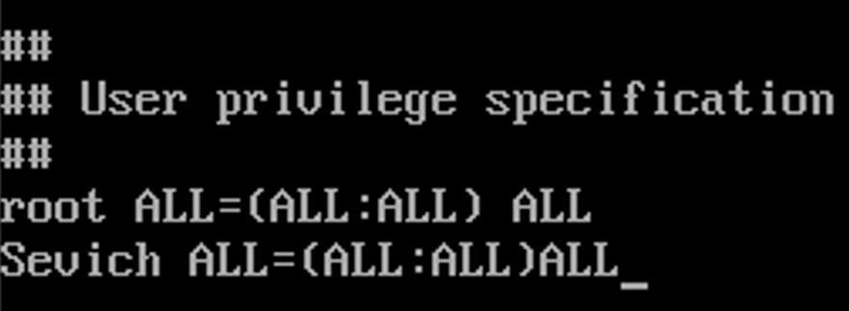  
Рисунок 2.11 – Выдача прав

12. В этом пункте мы добавляем языки для системы, а также выполняем установку загрузчика grud.

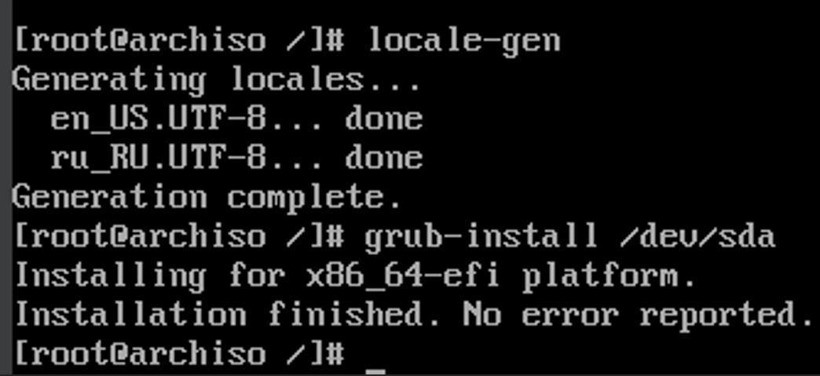

Рисунок 2.12 – Добавление языков и установка загрузчика grub

13. Выполнение автоматической генерации конфигурационного файла «grub.cfg».

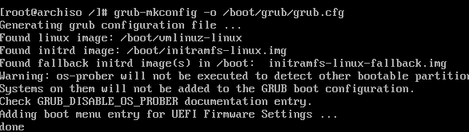

Рисунок 2.13 – Сгенерировали конфигурационный файл

14. Установка завершена успешно, нас встречает окно авторизации/входа в систему Linux.

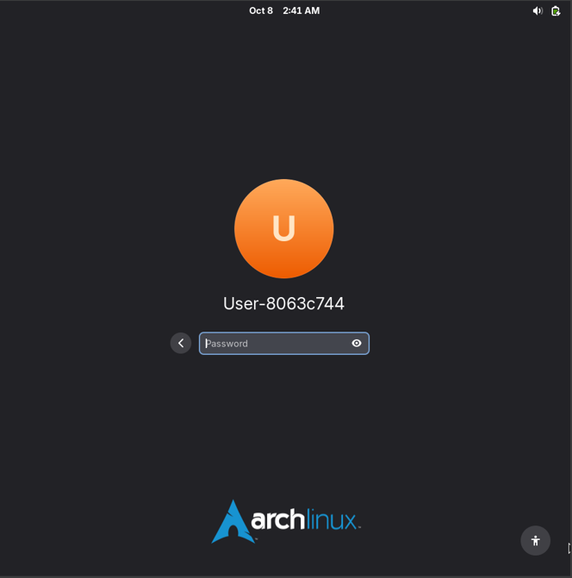

Рисунок 2.14 – Перезагружаемся и входим в нашу новую систему

## **Процесс установки Windows**

1. Запуск установщика Windows.

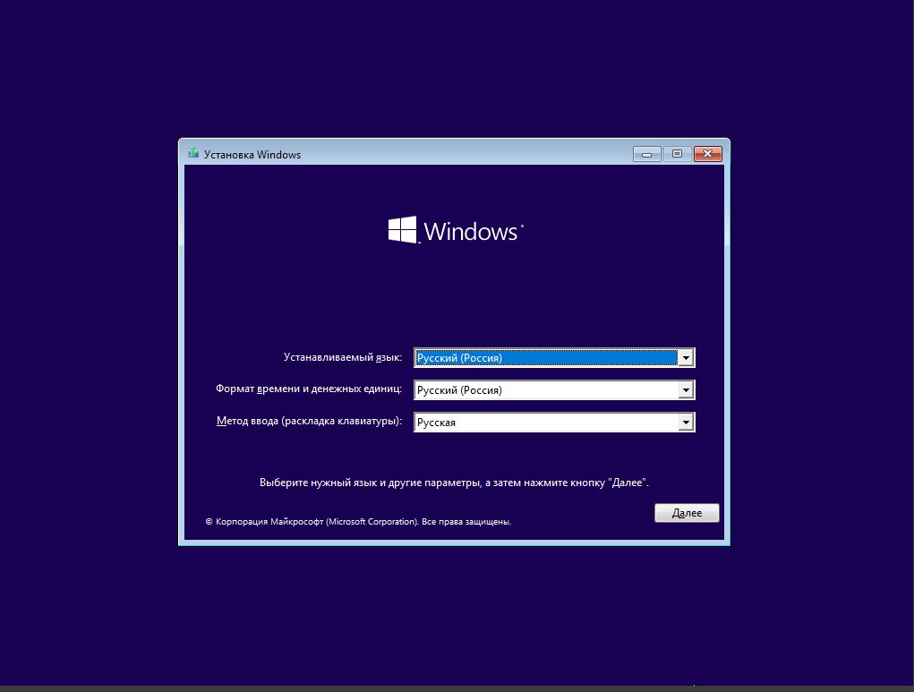

Рисунок 2.15 – Выбираем язык установки

2. Выбор версии операционной системы и архитектуры.

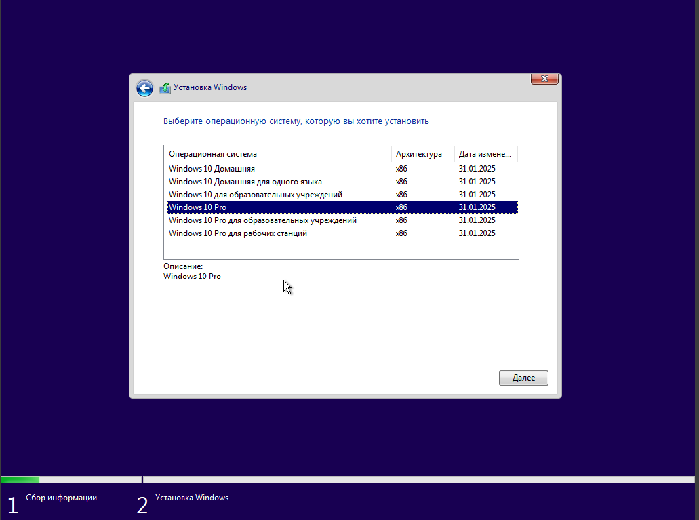

Рисунок 2.16 – Выбираем версию которую хотим установить

3. Разметка диска и создание разделов.

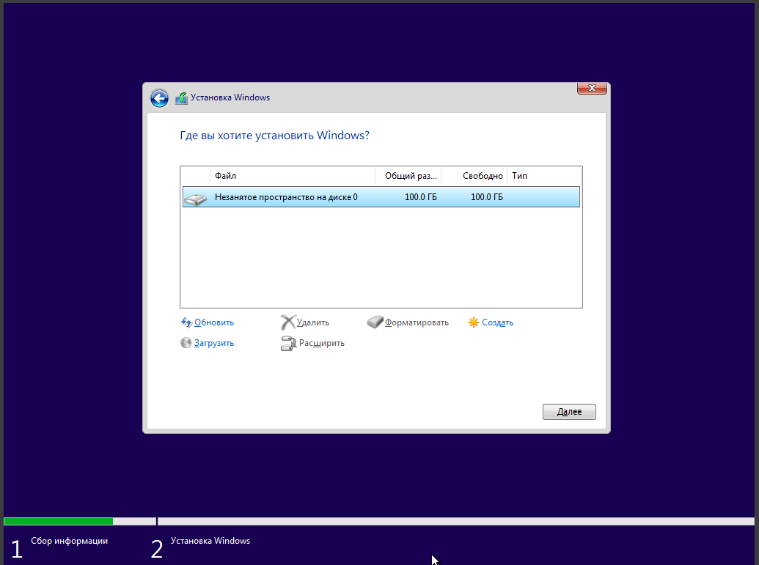

Рисунок 2.17 – Разметка дисков происходит автоматически

4. Далее происходит автоматическая установка, в процессе которой не требуются дополнительные действия. Также компьютер перезапустится несколько раз.

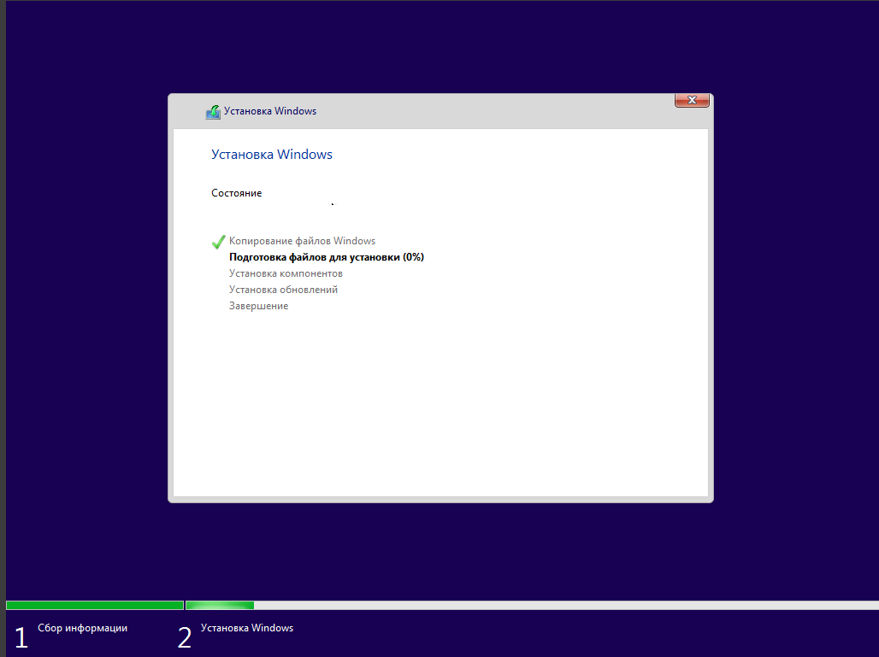

Рисунок 2.18 – Сама установка windows

5. Установка завершилась и нас встречает загрузка системы.

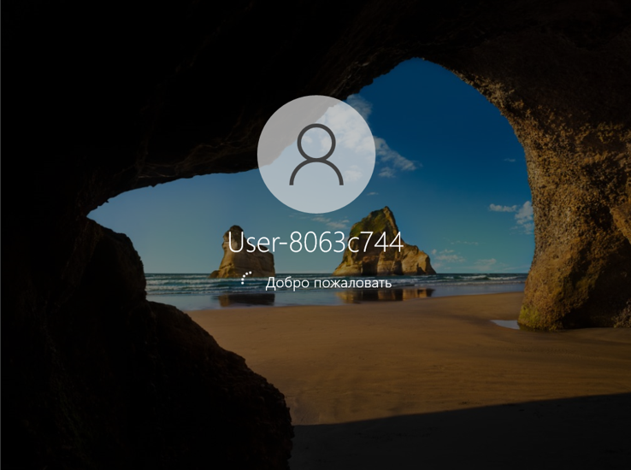

Рисунок 2.19 – Windows установлен

# **Схема аппаратной конфигурации**

На рисунке 3.1 представлена схема аппаратной конфигурации компьютера, то есть то, как его основные компоненты соединены и взаимодействуют между собой. Центральный элемент схемы — шина. Она соединяет все компоненты компьютера и обеспечивает их взаимодействие.

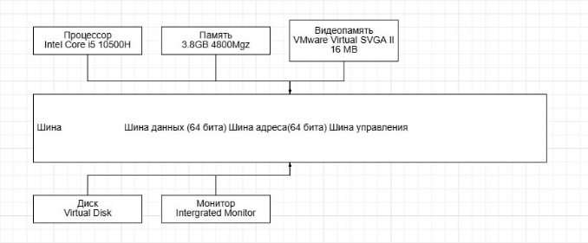

Рисунок 3.1 – Схема аппаратной конфигурации

Заключение

В ходе выполнения лабораторной работы №1 были успешно достигнуты все поставленные цели, соответствующие уровню повышенной сложности (7-8). Освоил установку операционных систем Windows и Linux, а также DualBOOT. Разобрался с архитектурой шины. Подробно узнал о конфигурации своей виртуальной машины. Разобрался с такими утилитами как CPU-Z и CPU-X, а также встроенными в эти системы.